Непослушные буквы
Ребенок только начинает изучать буквы. Это очень нелегкая задача. Естественно, что на первых порах ребенок может путать буквы, это особенно заметно при попытке их написать. Ведь буквы так похожи!
Неточность в изображении букв может проявляться следующим образом:
- не дописывание элементов буквы;
- добавление лишних элементов;
- написание вместо нужного элемента относительно сходного с ним;
- неправильное расположение элементов букв в пространстве, в том числе «зеркальное письмо»
Задача взрослых помочь ребенку как можно быстрее запомнить буквы и усвоить их начертание, если этот процесс затянется - в школе не избежать проблем.
Вот некоторые игровые приемы, помогающие научить ребенка различать буквы.
Сначала убедитесь, что ребенок понимает и употребляет в речи предлоги (в, на, у, около, под, над, за, перед, из-за, из-под, по, к), для этого можно использовать любые игрушки и предметы. Вы меняете положение предметов, а ребенок называет что где находится.
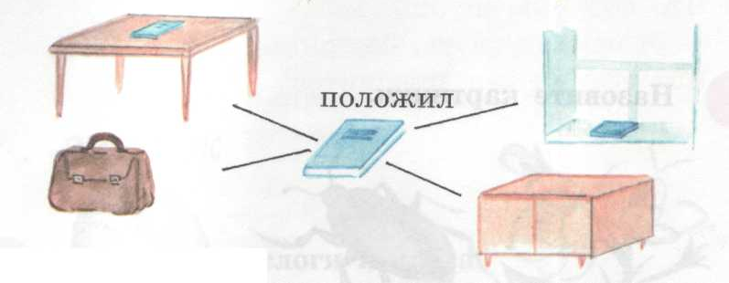

Если не возникло трудностей, тогда приступайте к следующим заданиям.
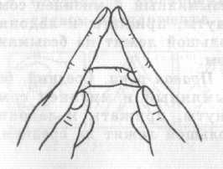
Конструирование букв: буквы можно лепить из пластилина, теста, выкладывать с помощью шнурка, мозаики, крупы, палочек, спичек, карандашей, изображать пальцами.

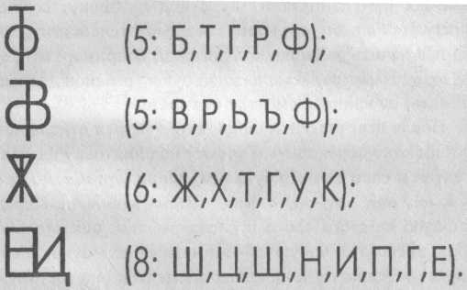
Нахождение «спрятавшихся букв»: нужно определить сколько и каких букв «спряталось» в каждой из фигур.

Игра «Полу буковка»: нужно дорисовать недостающие элементы так, чтобы получилась буква.

«Превращение буквы»: нужно из одной буквы получить другую, при этом можно убрать (добавить или изменить) только один элемент
ы - ь - в - з
т - г - п - н - и

«Правильно - неправильно»: взрослый пишет на листе буквы правильно и неправильно, а ребенок должен отыскать только правильно написанные буквы (обвести их или заключить в овал).

Полезными окажутся также такие задания (напрямую не связанные с буквами), как например:

«Скопируй узор»

«Найди отличия»
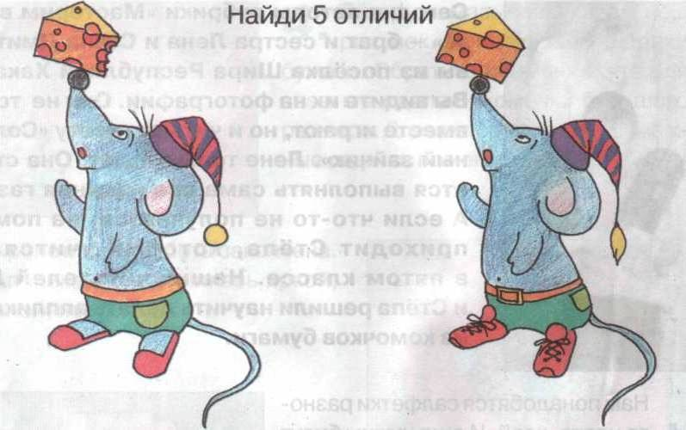

Авторы статьи:
учитель – логопед Галковская О.Ю,
учитель – логопед Веклюк А.В.

